Julien Bersia, Terminale S

***Présentation du projet :***

Notre projet consiste à représenter graphiquement en deux dimensions les différentes orbites planétaires de notre système solaire, ainsi que le mouvement des planètes sur ces mêmes orbites.

Ce projet nous permet d’appliquer des concepts de programmation Python à des connaissances scientifiques que l’on étudie en Mathématiques mais aussi en Physique. Ainsi, ce projet nous permet de revoir nos connaissances tout en en explorant de nouvelles dans un autre domaine.

Pour ma part, ce projet n’avait pas une valeur très importante à part découvrir et redécouvrir les caractéristiques de notre système solaire tout en étant mon premier code ayant une réelle importance. De plus un membre de notre groupe (Nicolas) à ma passion assez poussée pour l’astrophysique, ce qui lui permettrai peut-être de se rapprocher de ses études supérieurs.

Ainsi, ce projet ne présente pas d’amélioration par rapport aux programmes déjà existants, car ce domaine (la simulation de mouvements spatiaux) est déjà très développé. En revanche, il nous permet d’appréhender les méthodes de résolution des problèmes rencontrés par les personnes ayant réalisé des programmes de simulation.

***Analyse du besoin et recherche d’idées :***

Au début de notre réflexion sur notre projet, nous avions pour objectif de créer un programme capable de présenter une vulgarisation scientifique des mouvements qui animent notre système solaire. Nous voulions également réaliser un programme permettant à l’utilisateur de créer une planète, mais par manque de temps, nous avons dû abandonner cette idée. Nous nous sommes fixés différents objectifs à respecter :

* Fidélité raisonnable à la réalité (échelles, dimensions, temps…)
* Coder en Python
* Vue en deux dimensions
* Code compréhensible pour quelqu’un ne connaissant pas la programmation

Pour réaliser ce projet, nous avons donc utilisé la programmation Python, avec notamment les librairies graphique et mathématique. En effet, notre programme fait appel aux librairies Tkinter, permettant la création de fenêtre d’affichage, ainsi que la mise en mouvement d’objets associés à des planètes, mais aussi à la librairie Math, permettant d’importer les fonctions mathématiques telles que les puissances.

Enfin, nous avons mobilisé la librairie Time qui permet, comme son nom l’indique, d’apporter au programme la notion d’écoulement du temps. De plus, pour trouver les informations nécessaires à la mise en œuvre de ce projet demandant des données précises par rapport à la notion d’échelle, nous nous sommes référés à diverses sources d’internet (sites spécialisé ou non).

***Structure globale du programme pour une planète :***

L’ensemble du projet est constitué d’un seul fichier python et de plusieurs fichiers images (Background, astres avec les planètes et le Soleil).

LANCEMENT DE LA BOUCLE D’ANIMATION DES PLANETES

(Mobilisation des fonctions de mouvement/ de calcul)

INTERACTIONS AVEC L’UTILISATEUR

(Entrées du nombre d’images par seconde et de la vitesse de déplacement des planètes)

INITIALISATION DE LA POSITION DES ASTRES ET DE LEURS CARCTERISTIQUES

(Angles de départ pour chaque planète, propriétés de chaque astre, coordonnées de chaque astre, tracés des trajectoires de chaque planète)

CREATION DES FENETRES D’AFFICHAGE ET DES REPRESENTATION DES ASTRES

(Import des images)

CREATION DES FENETRES D’AFFICHAGE ET DES REPRESENTATION DES ASTRES

(Import des images)

IMPORT DES LIBRAIRIES

(Tkinter, Math, Time)

***Répartition des tâches et démarche collaborative :***

|  |  |  |
| --- | --- | --- |
| Tâches | Planning | Noms |
| Rédaction d'un cahier des charges simplifié | 13 janvier | Nicolas |
| - Recherche de l'équation de la trajectoire d'un mouvement elliptique  - Affichage d'un cercle à l'aide de la librairie Tkinter  - Questionnement sur la représentation à l'échelle ou non des orbites  - Utilisation de l'équation d'un cercle | 20 janvier | * Nicolas * Vincent * Julien * Nicolas/ Vincent |
| - Avancée dans l'interface graphique de notre projet de système solaire, avec une vue de haut et en 2D. On continue les recherches ! | 27 janvier | Vincent/ Julien/ Nicolas |
| - Affichage d'orbites de différentes planètes, mais pas du déplacement de la planète car nous n'avons pas encore trouvé la formule permettant de donner l'équation horaire des planètes. | 02 février | Nicolas |
| - Implémentation graphique du soleil, calcul des dimensions de son image, calcul des orbites des planètes affichables sur un écran. différents tests de mise à l'échelle.  - Explication claire dans le code afin de montrer l'importance de chacune des lignes de code. Différents tests pour l'affichage du nom des astres et provoquer un changement de couleur lors du passage du curseur sur le nom de l'astre | 03 février | * Nicolas * Julien |
| -mise en mouvement circulaire uniforme d’un cercle codé dans tkinter | 03 Mars | Vincent |
| - Application de la méthode trouvée le 3 Mars sur le code déjà réalisé où l'on voyait toutes les planètes immobiles. Désormais, les planètes sont en mouvement mais il reste encore à adapter les vitesses de déplacements. | 23 Mars | Vincent/ Nicolas/ Julien |
| - Calcule des nouvelles coordonnées d'une planète après une seconde, en utilisant les lois trigonométriques (cos x; sin x) | 14 Avril | Nicolas |
| - Application des principes mathématiques trouvés à la séance précédente, tout en ajoutant la possibilité de faire varier le temps de pause entre chaque animation, ce qui fait varier la vitesse des planètes. | 20 Avril | Julien/ Vincent |
| - Ajout de la possibilité pour l'utilisateur de choisir la vitesse des planètes à travers une saisie. | 25 Avril | Vincent |
| - Ajout des images des planètes à la place des simples sphères qui représentaient jusqu'alors les planètes (suppression des diamètres des sphères présents dans le code)  - Ajout des textes sur la fenêtre des planètes gazeuses | 28 Avril | * Vincent * Julien |

Lors de la réalisation de ce projet, notre principal moyen de transmission des informations a été le système de messagerie Messenger, permettant des échanges rapides et simples d’informations à travers des pièces jointes, et la création d’un groupe commun.

***Réalisation personnelle :***

Lorsque nous avons commencé ce projet, les tâches à accomplir étaient plus ou moins répartis parmi les membres du groupes. Mon objectif étaient de me concentrer sur le code, de rechercher comment je pourrais faire apparaitre les planètes et respecter les échelles en mettant de côté tout aspect graphique qui était destiné à un membre du groupe. Or lors de notre découverte de tKinter et à la vue de nos disponibilité, j’ai compris que je ne pourrais pas simplement me concentrer sur le code mais aussi m’étendre sur les représentations graphiques ainsi que dans l’explication des codes que l’on avait pré-écrit. Ensuite, en coopération, nous avons pu nous servir des lois mathématiques calculées précédemment par Nicolas afin de faire une meilleure représentation graphique de l’orbite des astres du systèmes solaire. Enfin il ne me restait plus qu’a peaufiner l’aspect de nos fenêtres où s’affiche le système solaire ainsi que de terminer les explications de notre code.

***Evolution de notre code à partir des différents test que nous avons fait :***

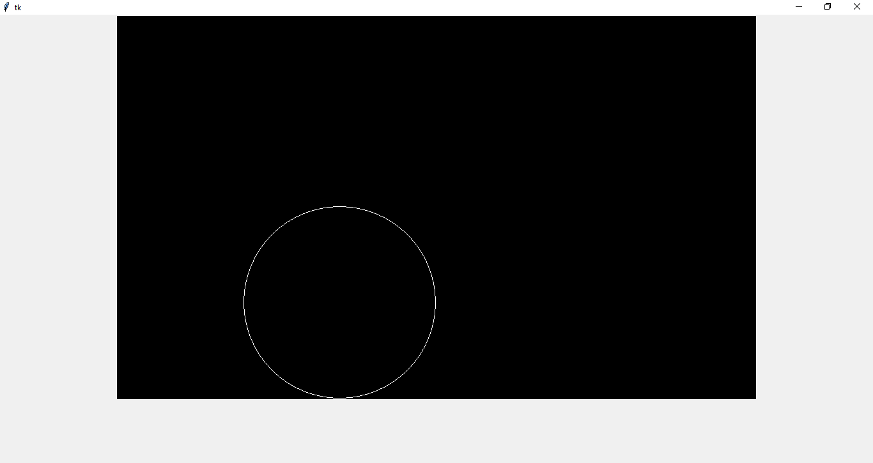

Ce test était le premier, nous avons cherché à comprendre comment fonctionnait tkinter ainsi que comment nous pouvions programmer un cercle qui deviendrai ensuite l’orbite de nos astres.

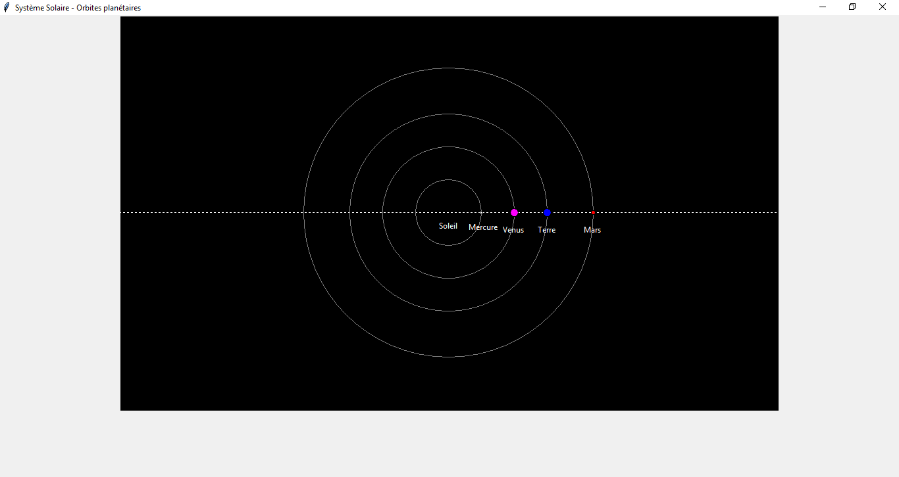

Ensuite nous avons réussi à afficher différentes planètes fixes ainsi que les nommer en ne respectant pas les échelles. Nous avons aussi réussi à nommer la fenêtre dans laquelle on fait apparaitre les quatre planètes telluriques.

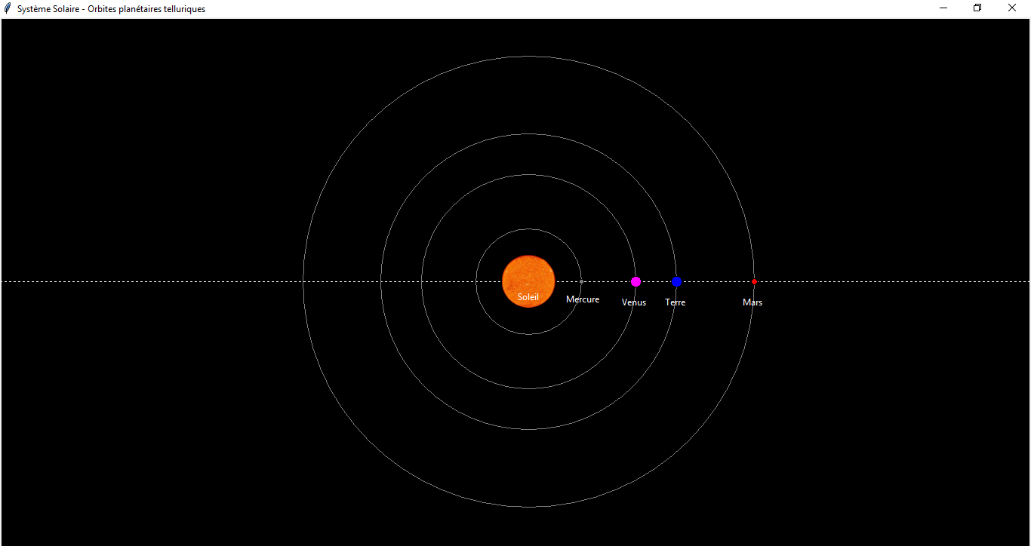

Puis nous notre objectif était de remplir la fenêtre afin de ne pas laisser d’espace vide. De plus grâce aux calculs de Nicolas nous avons pu établir des échelles proportionnelles à la réalité pour l’écart entre les planètes.

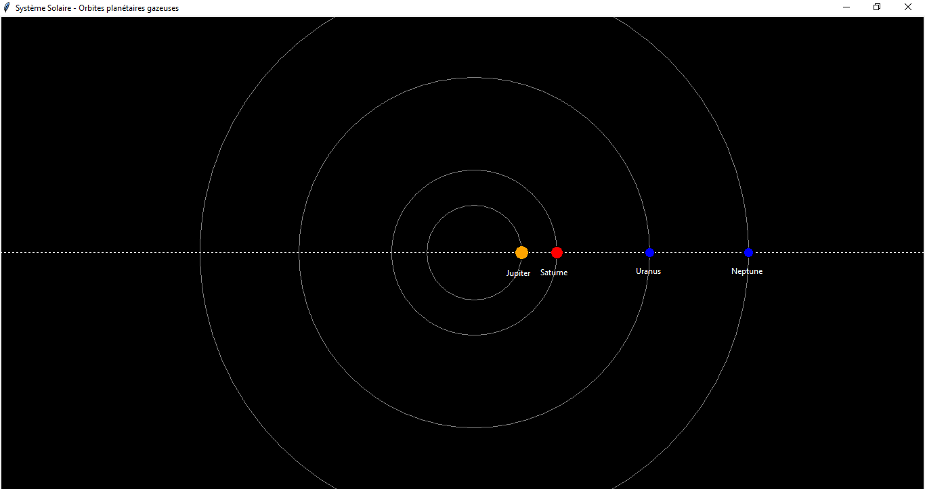

Aux séances suivantes, nous avons réussi à afficher une seconde fenêtre afin de montrer les planètes gazeuses en suivant une nouvelle échelle proportionnelle qui nous permet de voir les quatre planètes, même si nous avions un problème quant à l’affichage du soleil.

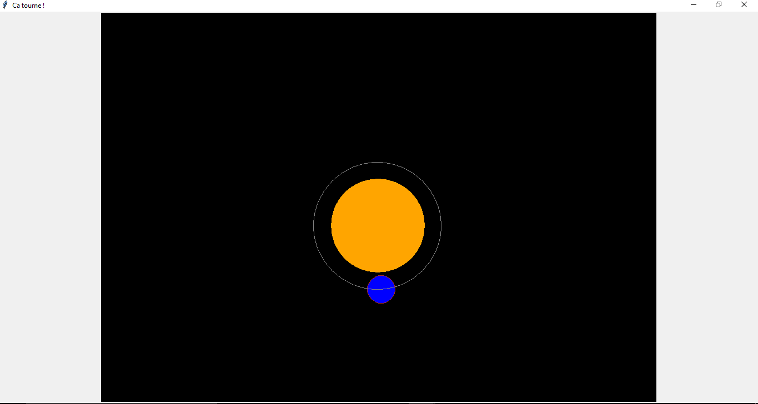

Ensuite nous avons cherché comment faire tourner une planète suivant l’orbite qu’on lui avait défini précédemment grâce à des tests apparts.

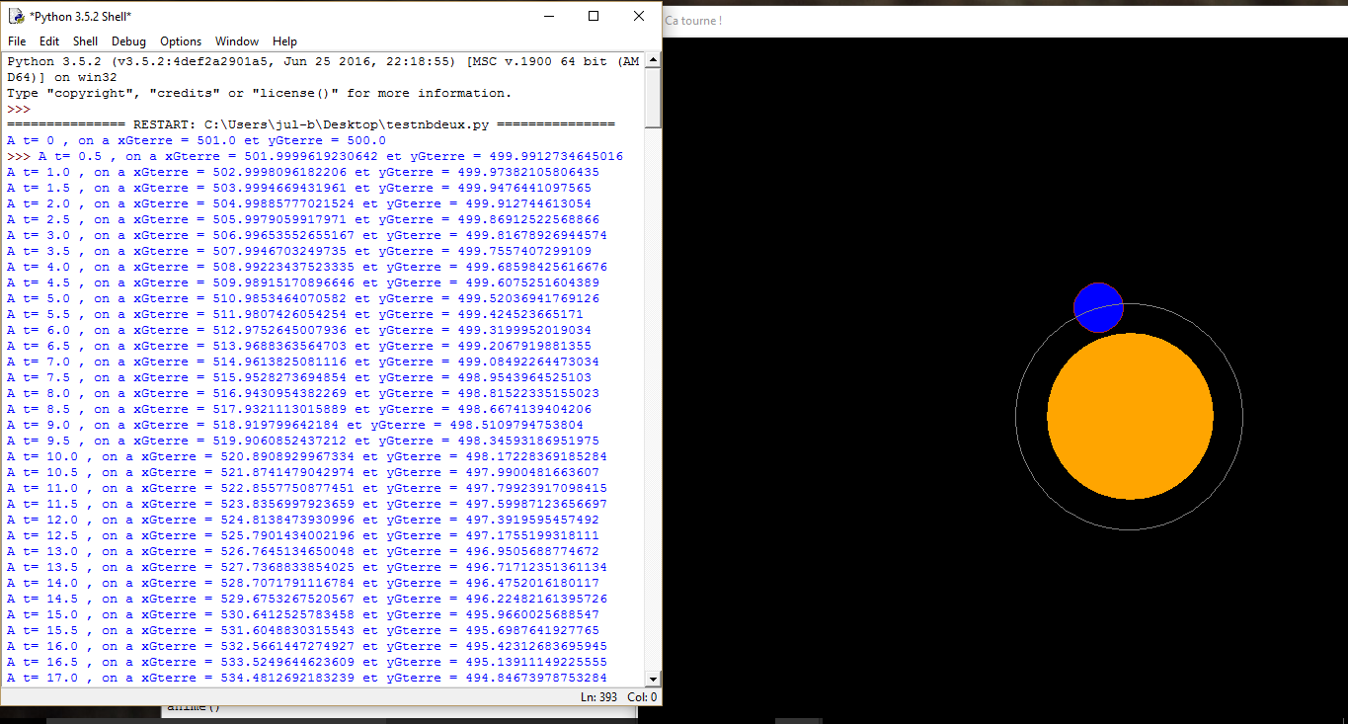

De plus c’est grâce à ce nouveau test que nous avons pu choisir de changer les vitesses des astres tout en continuant de suivre leurs orbites.

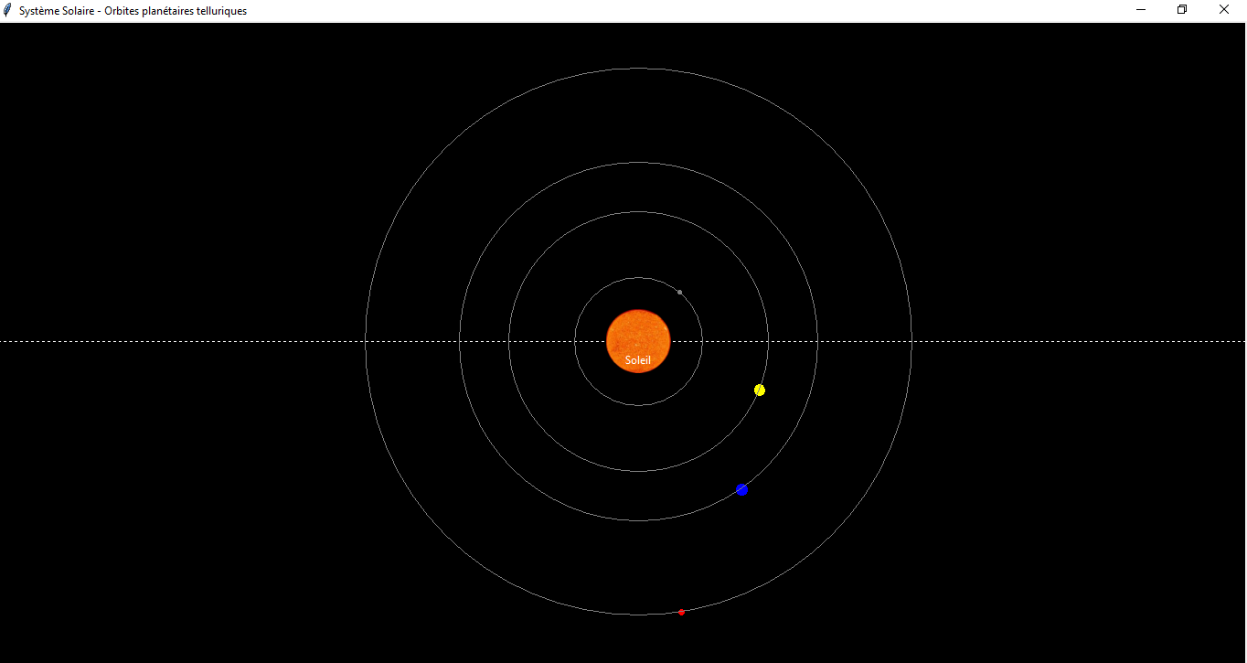

Nous avons ainsi reporté nos recherches de mouvement des astres sur un programme test qui était une copie du notre et grâce à des calculs de période de révolution, nous avons établi une loi de proportionnalité afin que les planètes se déplacent proportionnellement à la réalité mais avec une vitesse différente.

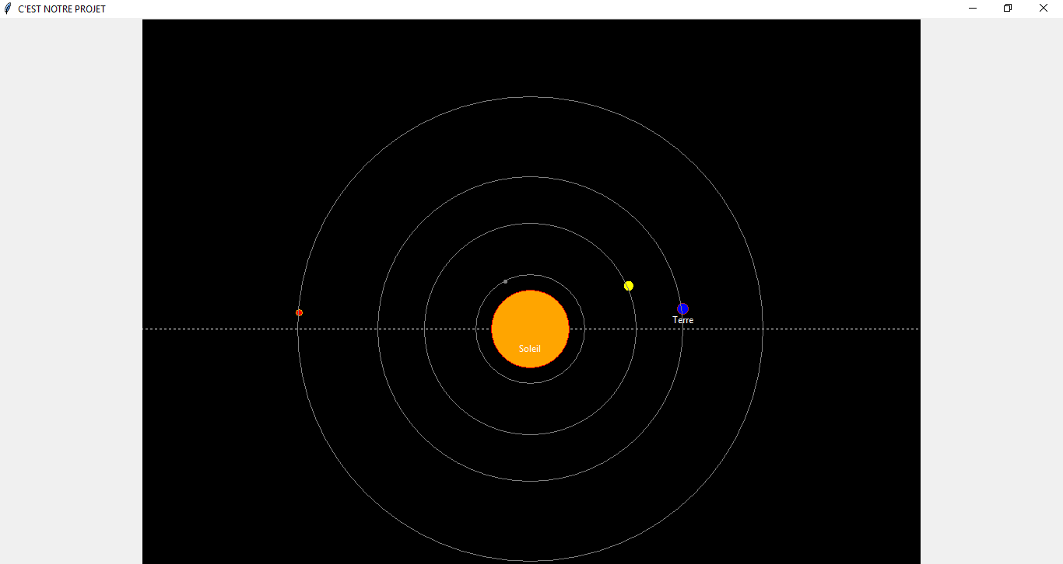

Nous avons ensuite réussi à afficher le nom de chaque planète en le faisant suivre chacun leur astre.

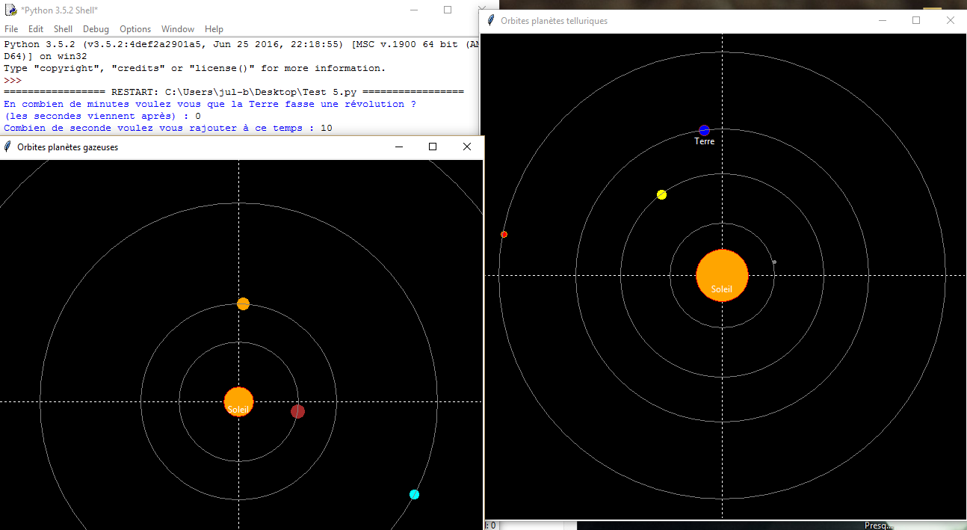

Nous avons pu enfin gérer la vitesse des planètes en fonction de la Terre grâce à une nouvelle interface.

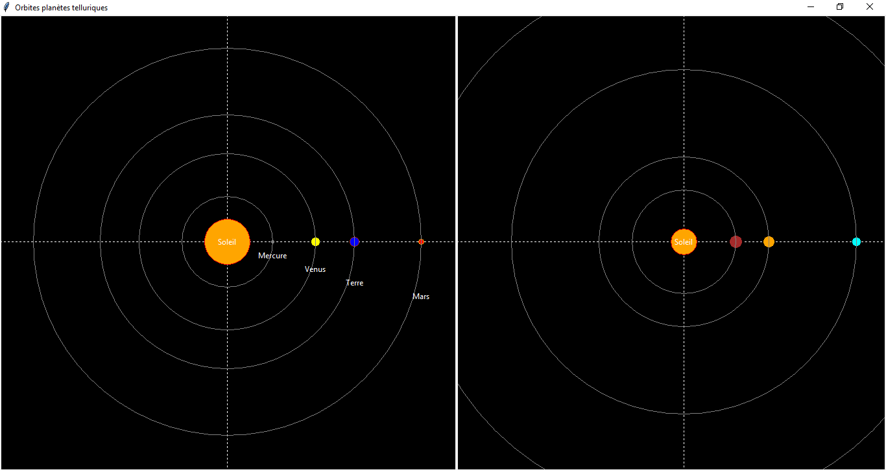

Enfin nous avons réuni toutes nos recherches et nos test afin d’avoir un programme quasiment terminé.

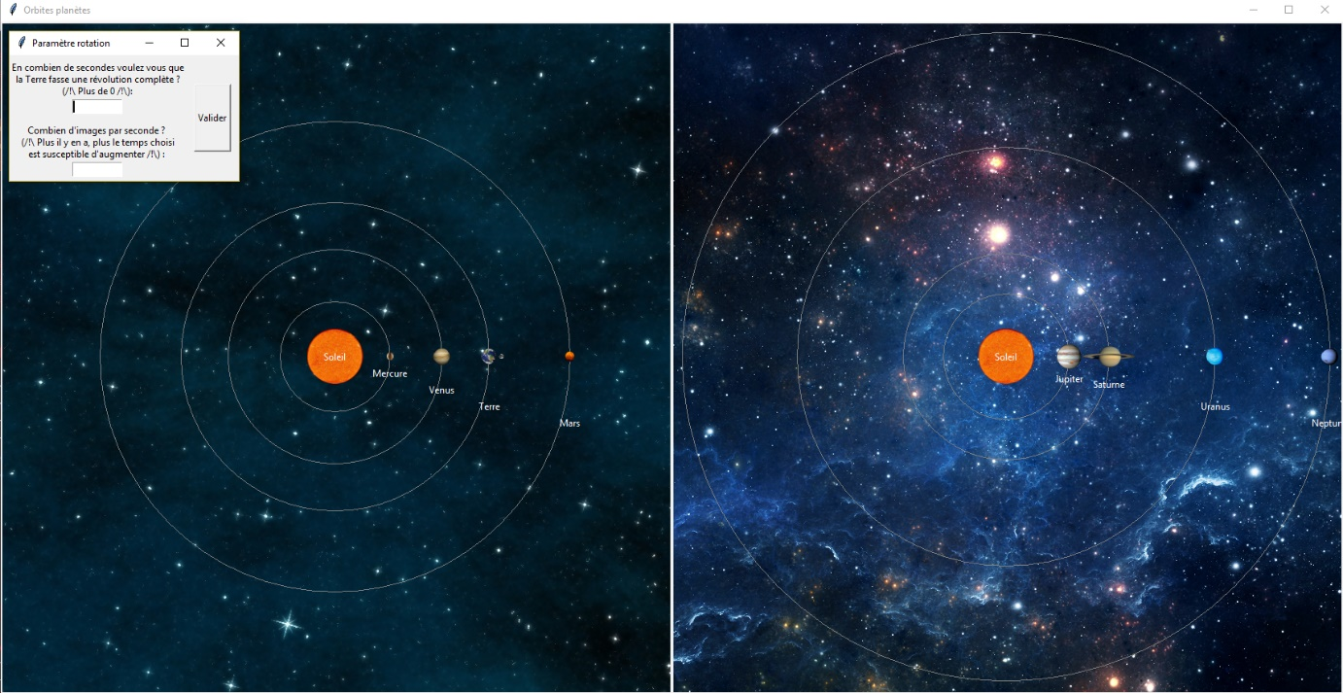

Pour finir voici notre projet terminé avec une image en fond, une lune tournant autour de la Terre ainsi qu’une fenêtre pour choisir la révolution de la Terre et les image par secondes utilisé par le déplacement du système solaire.

***Améliorations possibles :***

Ce projet représentant le système solaire est assez réaliste à son échelle même s’il reste encore imparfait et incomplet. Il est encore possiblement améliorable. Comme améliorations possibles, il y aurait :

-une vue 3 dimensions du système

-une option permettant d’afficher des informations précises des astres

-l’orbite des planètes moins circulaire (plus réaliste)

-l’option de faire migrer ce projet sur un site web

-l’échelles graphique de l’affichage des astres plus réaliste

-la création d’une nouvelle planète suivant des données choisis par l’utilisateur

***Bilan :***

Ce projet m’a permis de découvrir le codage sur un gros projet ainsi qu’approfondir mes connaissances en informatique sur le langage python. De plus j’ai pu découvrir une petite partie du domaine gigantesque qu’est l’astrophysique. Ce travail de groupe sur longue durée m’a appris à avoir confiance lors de la répartitions des taches mêmes si nous nous sommes tous entraidé lors de la réalisation de ce projet.

Lien du projet : <https://github.com/VincentFaivre/SolarSystem/projects/1>